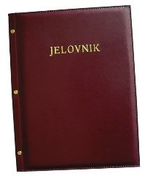
JELOVNIK 16.3.-20.3.2026.
JUTARNJA SMJENA

PONEDJELJAK, 16.3. | Kruh, pašteta, mlijeko | Alergeni: gluten, mlijeko
UTORAK, 17.3. | Sendvič sa šunkom i sirom, voće | Alergeni: gluten, mlijeko
SRIJEDA, 18.3. | Pizza sa šunkom i sirom, voće | Alergeni: gluten, mlijeko
ČETVRTAK, 19.3. | Kukuruzni kruh humus, sirni namaz, mlijeko | Alergeni: gluten, mlijeko
PETAK, 20.3. | Kukuruzni jastučići sa sirom, jogurt ili mlijeko | Alergeni: gluten, mlijeko

DOBAR TEK!

ravnateljica:
Zrinka Šućur, prof.

